Thema: MODE. AUFFALLEN IST WICHTIG

Цель:

систематизировать знания учащихся по теме, усовершенствовать коммуникативные умения, навыки аудирования.
Образовательная задача: углубить лингвострановедческую компетентность учащихся, их знания про моду.
Развивающая задача: развить логическое мышление, слуховую память учащихся, умение выделять главное, сравнивать и анализировать.
Воспитательная задача: воспитывать эстетическое восприятие действительности, толерантность в отношении дуг к другу.

Оборудование: мультимедийная доска, проектор, компьютер, дидактический материал, карточки с заданиями, компьютерная презентация урока.

Ход урока
I Начало урока.
Организация класса (объявление темы, цели)
L. Guten Tag! Ich freue mich sehr euch wieder zu sehen. Warum seid ihr heute so schon gekleidet?
Sch. T. L. haben Sie vergessen? Unser heutiges Thema ist (на экране высвечивается тема урока) “Mode. Auffallen ist wichtig.”
L. Na, ja! Da habe ich ein Ratsel fur euch! “Welche Schuhe tragt man nicht an den FuBen? Welcher Schuh passt auf keinen FuB?”
Sch. Handschuhe!
Mundgymnastik
Zungerbrecher (на экране появляется скороговорка) “Kurze Kleider, kleine Kappen kleiden kleine krauskopfige Kinder.”
II Основная часть урока
Актуализация лексических единиц (групповая работа).
L. Welcher Kleidungsstil gefallt dir? Moderner oder klassischer?
Sch. Ich bevorzuge modernen Stil. (на мультимедийной доске: Ich bevorzuge... Ich ziehe...vor. Mir gefallt... Ich mag... Benutzt die Tafel!
Согласно выбору учащихся каждый получает картинку с моделью в джинсах или в платье.
L. Bildet bitte zwei Gruppen. Die erste Gruppe: “Das Kind in Jeans”, die zweite: “Das Kind im Kleid”. Jede Gruppe bekommt zwei Zeichenpapier und Filzstiften. Beschreibt!
«Мозговой штурм». Malt einen Wortigel und schreibt welche Worter fallen euch? Die erste Gruppe: zum Wort “Herrenkleidung”, die zweite Gruppe zum Wort “Damenkleidung” ein.
На мультимедийной доске:

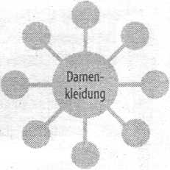
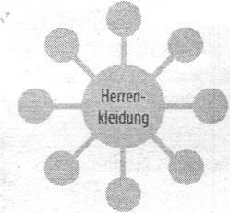

Повторение грамматического материала
Gruppenarbeit.

L. Wir setzen unsere Arbeit in den Gruppen fort. Und wie meint ihr, wie kann uberhaupt die Kleidung sein? (учащиеся называют: modisch, neu, sauber, eng, usw.) Gut. Jetzt bekommt jede Gruppe ein Blatt Papier mit den Adjektiven zu unserem Thema. Ihr miisst Antonyme zu diesen Wortern finden.

Findet die Antonyme! (Die 1. Gruppe)
modern — ... | alt — ...
breit — ... | bequem — ...
schon — ... | topmodisch — ...
warm — ... | hell - ...
geschmacklos— ... | elegant — ...
bunt — ... | gestreift — ...
Findet die Antonyme! (Die 2. Gruppe)
klassisch — .. | neu- ...
eng — ... | unbequem — ...
hafflich- ... | altmodisch — ...
kalt — ... | dunkel — ..._
geschmackvoll— ... | praktischt- ...
einfarbig — .. | kariert — ...

Seid ihr schon fertig? Also, prufen wir. Nennt Antonym zum ersten Wort. Dann eure Gruppe nennt auch zum ersten Wort. ( Modern-klassisch, breiteng) Ihr habt alles richtig gemacht.
На мультимедийной доске:
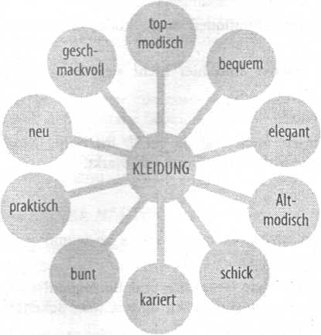

Sprechen
L. Und was tragt ihr mit Vergnugen?
Benutzt die Tafel!
Дети по очереди высказываются.
L. Seht bitte an die Tafel und auBert eure Meinungen!
Sch. Mir ist es eigentlich egal. Ich ziehe alles, was mir gefallt, an.
Sch. Ich trage nur Klamotten von beriihmten Markenzeichen, weil Markenwaren langer halten als billige Sachen.

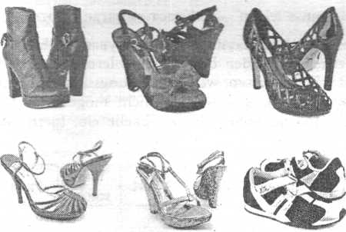

■ Markenwaren halten langer als billige Sachen

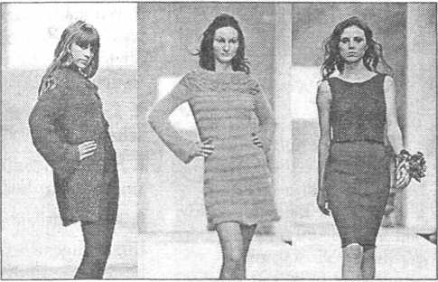
■ Wir tragen nur Klamotten von beruhmten Markenzeichen
- Also, fur unsere Schuler ist modische Kleidung wichtig. Ja, wir haben gut gearbeitet. Jetzt entspannen wir uns. Was machen wir?
Sch. Singen! “Wir kaufen Kleider”.
WIR KAUFEN KLEIDER

Man lauft im Schlafanzug nicht herum,
Deshalb ziehe ich mich erst mal an.
Ich trage heute wohl am Tage
Das Hemd, den Pullover,
die Hose, die Jacke,
Schuhe und Handschuhe —
es ist sehr kalt —,
Den Hut und den Mantel.

Ich gehe. Bis bald!

Контроль домашнего задания.
Presentation der Projekte
Fur heutige Stunde haben unsere Schuler individuelle Hausaufgaben vorbereitet.
Also, das Wort hat die erste Gruppe.
M. Unsere Aufgabe war eine Inhaberin einer Boutique in der HauptstraBe Shytomyrs zu interviewen.
D. Wir machten einen kleinen Film. Aber so ein Pech! Wir haben Probleme mit dem Ton.
M. Wir beschlossen den Film selbst zu vertonen. Seid aufmerksam, Freunde!

Das Interview
R. Frau Anna, haben Sie viel Besuch?
F. Ja, wir haben viele Stammkunden. Aufierdem liegt unser Geschaft im Zentrum der Stadt.
R. Wo kaufen derm die meisten Shytomyrer ein? F. Das hangt davon ab, was man braucht: teuer und elegant oder jugendlich and modern. In Shytomyrer Innenstadt gibt es viele grofie Geschafte und kleine Boutiquen.
R. Kann man in den kleinen Boutiquen auch Studenten und Schuler sehen?
F. Nein, Studenten und Schuler sind hier nicht zu sehen. Die Preise sind hier zu hoch.
R. Wo kauft die Jugend ein?
F. Die Jugend experimentiert noch und da gefallt ihr bunte Mode am besten. Sie finden typische Strick und Cord am Markt.
R. Vielen Dank.
F. Bitte.
(После фильма первая группа задает вопросы ученикам др.группы)
Antwortet kurz!
- Wo gibt es in Shytomyr viele Geschafte und Boutiquen?
- Kann man in den Boutiquen Studenten und Schuler sehen?
- Wie sind die Preise in den Boutiquen?
- Welche Mode sucht die Jugend?
- Wo kauft die Jugend ein?
L. Die Hausaufgabe mochte die 2. Gruppe vorstellen.
A. Unsere Aufgabe war “Mode in den Sprichwortern”.
Sucht den russischen Aquivalent!
“Ein Schuster ohne Stiefel” — «Сапожник без сапог»
0. “Den Vogel erkennt man an den Federn” — «Птицу узнают по палету».
A. “Wer die Wahl hat, hat die Qual” — Кому выбирать, тому и голову себе ломать.
0. “Uber den Geschmack lasst sich nicht streiten” — «О вкусе не спорят».
A. “Das Hemd ist mir naher als der Rock” — «Своя рубашка ближе к телу».
0. “Wer schon sein will, muss leiden” — «Красота требует жертв».
L. Das war sehr interessant. (1нтерактивна гра-опитування) Ein Modehaus will seine potenziellen Kunden besser kennenlernen. Es erlernt einige Modefragen und mochte wissen: welche Kleidungsstucke die jungen Kunden am liebsten tragen, und was sie nicht mogen. Ihr seid diese Kunden. Tragt die Informationen in die Tabelle ein. (gern oder mag nicht)

Name | Anzug | Schul-  uniform | Jeans | Rock | T-Shirt | Turn-  schuhe | Pu-lli
(Ученики заполняют таблицу, каждый свою. Отдают одной из учениц, а она анализирует)
L Und jetzt die Hausaufgabe der 3. Gruppe
Sch. Das ist unsere Modezeitschrift. Sie besteht aus vier Abschnitten:

- Was ist uberhaupt Mode?
- Die Regel des guten Geschmacks.
- Die Formeln der Jugendsprache und der Standardsprache.
- Unsere Modenschau in Fotos.
(учащиеся рассказывают о содержании журнала, а на доске демонстрируют их фото)
Danke. Учащаяся сообщает результаты опроса:
Nach der Umfrage haben wir solche Ergebnisse. Jeder Mensch will schon aussehen und vor allem die Jugendlichen. Sie wollen die Kleidung nach letzter Mode tragen. Unter uns gibt es viele Menschen, die contra Schuluniform sind.
III Заключительная часть
Домашнее задание.
Die Hausaufgabe wird folgende: stellt euch vor: ihr alle seid Designer. Seht an die Tafel!
Dort steht die Hausaufgabe fur drei Gruppen.
Подведение итогов.
Unsere Stunde geht langsam zu Ende. Ich bin mit eurer Arbeit in der Stunde zufrieden. Der Volksmund sagt: “Das Ende kront das Werk”. Wie findet ihr unser Werk? (super, interessant, spannend, lehrreich) Danke. Bewertet eure Arbeit selbst.

